Приложение № 1 ООП ООО

**Фонд оценочных средств для входного контроля и промежуточной аттестации обучающихся**

**по учебному предмету «Физика»**

**(типовой вариант)**

*(7 классы)*

Обязательная часть учебного плана.

Предметная область: Естественно-научные предметы

Данный вариант фонда оценочных средств является типовым для учителя-предметника, ежегодно на основании приказа директора школы в ООП ООО вносятся изменения в форме дополнения

**Критерии оценки:**

|  |  |
| --- | --- |
| Оценка | За что выставляется |
| «Отлично» | ставится за работу, выполненную полностью, допустимы не существенные ошибки/недочеты |
| «Хорошо» | выполненную полностью, но при наличии не более двух ошибок и одного недочета, не более трех недочетов. |
| «Удовлетворительно» | ставится за работу, выполненную на 60% всей работы правильно или при допущении не более одной грубой ошибки, не более трех негрубых ошибок, одной негрубой ошибки и трех недочетов, при наличии четырех-пяти недочетов. |
| «Неудовлетворительно» | ставится за работу, в которой число ошибок и недочетов превысило норму для оценки 3 или правильно выполнено менее 60% работы |

**Входной контроль**

***1 Вариант.***

1. Стальная  деталь  массой  500г  при  обработке  на  токарном  станке  нагрелась  на  20⁰C. Сколько выделилось теплоты? (Удельная теплоемкость стали 500 Дж/(кг⁰С))

2. Какую  массу  пороха  нужно  сжечь,  чтобы при  полном  его  сгорании  выделилось  38000  кДж  энергии? (Удельная теплота сгорания пороха 3,8 * 10 6 Дж/кг)

3. Оловянный  и  латунный  шары  одинаковой  массы,  взятые  при  температуре  20 ⁰C опустили  в  горячую  воду.   Одинаковое  ли  количество  теплоты  получат  шары  от  воды  при  нагревании? (Удельная теплоемкость олова  250 Дж/(кг⁰С), латуни  380 Дж/(кг ⁰С) )

4. На  сколько  изменится  температура  воды  массой  20  кг,  если  ей  передать  всю  энергию,   выделяющуюся при сгорании бензина массой 20 кг? (Удельная теплоемкость воды 4200 Дж/(кг ⁰С), удельная теплота сгорания бензина 4,6 * 10 7 Дж/кг)

***2 Вариант.***

1.Определите  массу  серебряной  ложки,  если  для  изменения  ее  температуры  от  20⁰C  до  40⁰C   требуется  250  Дж

энергии. (Удельная теплоемкость серебра 250 Дж/(кг ⁰С) )

2. Какое  количество  теплоты  выделится  при  полном  сгорании  торфа  массой  200  г?  (Удельная теплота сгорания торфа 14 * 10 6 Дж/кг)

3.Стальную  и  свинцовую  гири  массой  по  1  кг  прогрели  в  кипящей  воде,  а  затем  поставили  на  лед.   Под  какой  из  гирь  растает  больше  льда?(Удельная теплоемкость стали 500 Дж/(кг ⁰С), свинца 140 Дж/(кг ⁰С)  )

4.Какую  массу  керосина  нужно  сжечь,  чтобы  получить  столько  же  энергии,  сколько  ее  выделяется  при  сгорании  каменного  угля  массой   500 г. (Удельная теплота сгорания керосина  46 *106 дж/кг, каменного угля 30 * 10 6 Дж/кг)

**Промежуточная аттестация**

**ВАРИАНТ 1**

**Часть 1**

К каждому из заданий 1-7 даны 4 варианта ответа, из которых только один правильный. Номер этого ответа обведите кружком.

**1.**Вещество сохраняет форму и объем, если находится в

1) твердом агрегатном состоянии

2) жидком агрегатном состоянии

3) твердом или жидком агрегатном состоянии

4) газообразном агрегатном состоянии

**2.**На графике показана зависимость температуры вещества от времени его нагревания. В начальный момент вещество находилось в твердом состоянии.

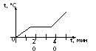

Через 10 мин после начала нагревания вещество находилось

1) в жидком состоянии

2) в твердом состоянии

3) в газообразном состоянии

4) и в твердом, и в жидком состояниях

**3.**Тело заряжено отрицательно, если на нем

1) нет электронов

2) недостаток электронов

3) избыток электронов

4) число электронов равно числу протонов

**4.**В цепи, показанной на рисунке, сопротивление R = 3 Ом, амперметр показывает силу тока 2 А.

https://cdn2.arhivurokov.ru/multiurok/html/2018/06/14/s_5b22ca61a3a64/917669_6.png

Показание вольтметра равно

1) 4 В 2) 6 В 3) 12 В 4) 16 В

**5**. Магнитная стрелка помещается в точку А около постоянного магнита, расположенного, как показано на рисунке.

https://cdn2.arhivurokov.ru/multiurok/html/2018/06/14/s_5b22ca61a3a64/917669_7.png

Стрелка установится в направлении

1. https://cdn2.arhivurokov.ru/multiurok/html/2018/06/14/s_5b22ca61a3a64/917669_8.pnghttps://cdn2.arhivurokov.ru/multiurok/html/2018/06/14/s_5b22ca61a3a64/917669_9.png 2)

3https://cdn2.arhivurokov.ru/multiurok/html/2018/06/14/s_5b22ca61a3a64/917669_10.pnghttps://cdn2.arhivurokov.ru/multiurok/html/2018/06/14/s_5b22ca61a3a64/917669_11.png) 4)

**6**. На рисунке изображено плоское зеркало и падающий на него луч 1.

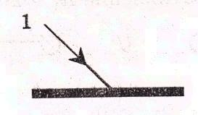

Отраженный луч 1’ правильно показан на рисунке

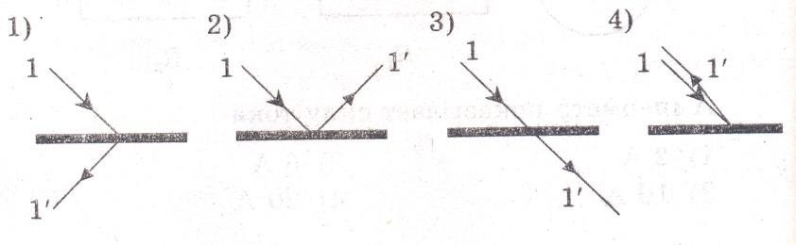

**7.**Чтобы экспериментально определить, зависит ли количество теплоты, сообщаемое телу при нагреве, от массы тела, необходимо

А) взять тела одинаковой массы, сделанные из разных веществ, и нагреть их на равное количество градусов;

Б) взять тела разной массы, сделанные из одного вещества, и нагреть их на равное количество градусов;

В) взять тела разной массы, сделанные из разных веществ, и нагреть их на разное количество градусов.

Правильным способом проведения эксперимента является

1) А 2) Б 3) В 4) А или Б

**Часть 2**

При выполнении заданий с кратким ответом (задания 8-10) необходимо записать ответ в месте, указанном в тексте задания.

При выполнении заданий 8 и 9 установите соответствие между содержанием первого и второго столбцов. Для этого каждому элементу первого столбца подберите позицию из второго столбца. Впишите в таблицу внизу задания цифры – номера выбранных ответов.

**8.** Установите соответствие между техническими устройствами (приборами) и физическими закономерностями, лежащими в основе принципа их действия.

**ПРИБОР**

А) вольтметр

Б) рычажные весы

В) электроплитка

|  |  |  |
| --- | --- | --- |
| А | Б | В |
|  |  |  |

**ФИЗИЧЕСКИЕ** **ЗАКОНОМЕРНОСТИ**

1) взаимодействие магнитных полей

2) тепловое действие тока

3) давление жидкости передается одинаково по всем направлениям

4) условие равновесия рычага

5) магнитное действие тока

**9.**Установите соответствие между физическими величинами и формулами, по которым эти величины определяются.

**ФИЗИЧЕСКИЕ ВЕЛИЧИНЫ ФОРМУЛЫ**

А) сила тока

Б) напряжение

В) сопротивление

|  |  |  |
| --- | --- | --- |
| А | Б | В |
|  |  |  |

1) *I⋅U* 2) 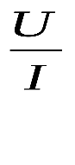 3) *q⋅t*4) https://cdn2.arhivurokov.ru/multiurok/html/2018/06/14/s_5b22ca61a3a64/917669_15.png 5) https://cdn2.arhivurokov.ru/multiurok/html/2018/06/14/s_5b22ca61a3a64/917669_16.png

При выполнении задания 10 ответ (число) надо записать в отведенное место после слова «Ответ», выразив его в указанных единицах. Единицы физических величин писать не нужно.

**10.**На рисунке представлен график зависимости количества теплоты, полученного телом при плавлении, от массы тела. Все тела одинаковы по составу вещества. Определите удельную теплоту плавления этого вещества.

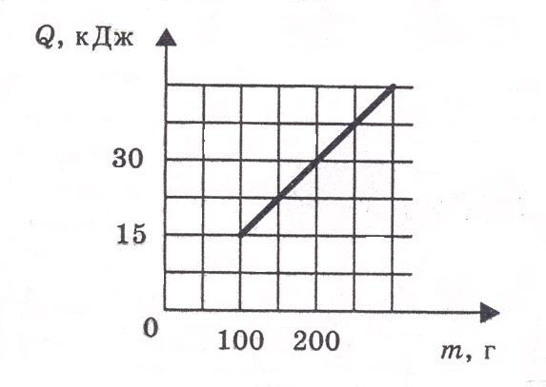

Ответ: ______________ (кДж/кг)

**Часть 3**

Для ответа на задание части 3 (задание 11) используйте место ниже задания. Запишите сначала ответ, а затем его пояснение.

**11.**В какую погоду быстрее сохнет мокрое белье: в сухую или в ветреную при прочих равных условиях? Ответ поясните.

**Критерии оценивания**

|  |  |
| --- | --- |
| Оценка | За что выставляется |
| «Отлично» | 85-100% выполненное задание |
| «Хорошо» | 60-84% выполненное задание |
| «Удовлетворительно» | 50-59%выполненное задание |
| «Неудовлетворительно» | Менее 50% выполненное задание |